Автор: Лагутин Н.В.
Весёлые стары
для учащихся начальной школы, посвящённые 8 марта.

Инвентарь: гимнастические палки, обручи, скакалки, гимнастические скамейки, мячи.
Действующие лица: король, волшебник, дракон, помощники дракона, три принца.
Участники соревнований: 2 команды по 5-7 девочек (рыцарей), мальчики (принцессы и лошади) от каждой команды на каждый конкурс.
Жюри: 3 человека.

Король: Здравствуйте, дорогие гости. Я рад приветствовать вас в это чудесный весенний день. Я собрал вас, чтобы поздравить с Международным женским днём, 8 марта. Сегодня мы устроим весёлый праздник, но сначала я хочу предоставить слово своим сыновьям, принцам, дабы они преподнесли вам свои подарки, мои дорогие гостьи.
Прибегает волшебник
Волшебник: Ваше величество, принцы не могут присутствовать, их похитили!
Король: Что? Кто посмел?
Волшебник: Дракон, сир. Говорит, не вернёт, пока не отдадите ему всё своё королевство.
Король: Дракон? Чего это он? Уже 100 лет он него ни слуху, ни духу, а тут на тебе.
Волшебник: Да кто же его знает!
Король: Ох, что же мне делать? Нельзя ведь без принцев праздновать! Бедный я, бедный, как же мне быть?
Волшебник: Ваше высочество так у нас же целых 2 отряда самых лучших, самых умных и самых находчивых рыцарей есть!
Король: И точно ведь! Волшебник, зови-ка их сюда!
Волшебник: Эй, рыцари, выходите.
(Выходят участники)
Король: Славные рыцари, вы наша единственная надежда! Вызвольте принцев из лап злого дракона, а я вас за это дарами сладкими, вкусными вознагражу. Ну что согласны?
Команды соглашаются.
Король: Вот и хорошо, тогда пусть Волшебник вам всё расскажет и поможет, а я пойду королевскими делами займусь, дары пересчитаю.
(Король уходит.)
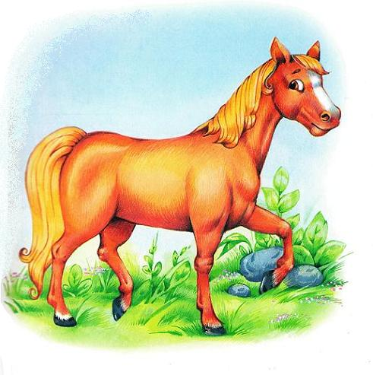
Волшебник: Ну, что ж, славные рыцари, перво-наперво, нужно вам коней дать, далеко ведь до драконьего логова. Вот только не знаю я, умеете ли вы верхом- то ездить или нет. Давайте-ка я вас проверю.

Конкурс «Верный скакун».
Учувствуют все члены команды. На команду выдаётся по одной «лошади». Начиная с первого участника все должны верхом на лошади пробежать отмеренную дистанцию и вернуться назад. Побеждает команда, закончившая первой.

Волшебник: Ох, как вы все хорошо потрудились. Сразу видно, не зря вам платят, все так ловко с лошадью обращаетесь. Что ж, раз все проверили, давайте в путь.
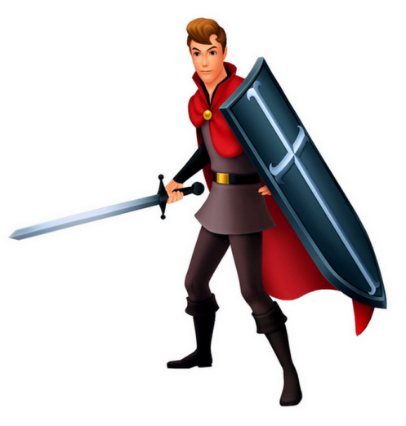
(Волшебник и команды идут.)
Волшебник: Вот мы и на месте. Эй, Дракон, Выходи! (прислушивается) Не слышит, наверное. Ну-ка, рыцари, давайте все вместе его позовём.
Все хором: Эй, Дракон, выходи!
(Чей-то топот)
Дракон: Ну, кто мне там спать не даёт, а?
Волшебник: Это мы,
славные рыцари и волшебник.
Дракон: И зачем же вы пожаловали? А? Может быть за принцами пришли? М?
Волшебник: За ними, за ними. Отдавай их, злодей несчастный! Иначе хуже будет.
Дракон: Ага, как же. Так вот просто возьму и отдам. Нет уж, давайте так, если вы победите во всех моих испытаниях, так и быть, верну я вам принцев. Как вам такое?
Все участники: Согласны!
Дракон: Вот и славно. Для начала проверим, сможете ли вы в мой замок вообще попасть.
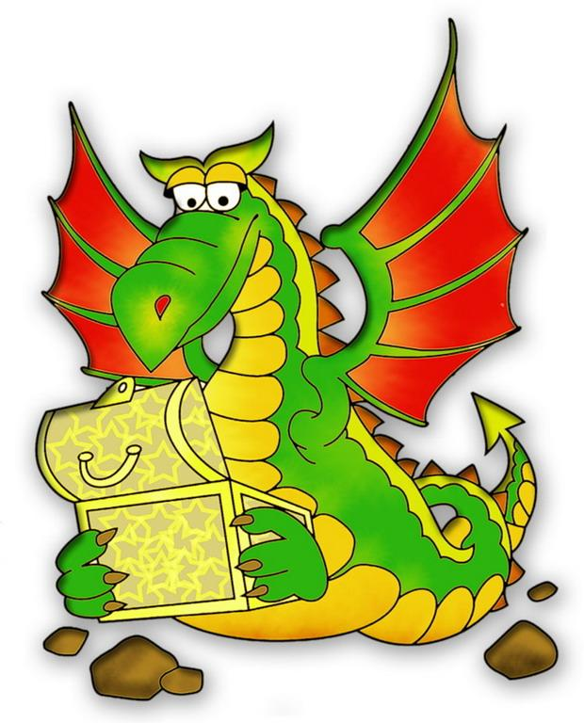
Конкурс «В гостях у дракона».
Участвует вся команда. Участницы по очереди должны пройти полосу препятствий. Побеждает команда закончившая первой.

Волшебник: Молодцы вы мои! А, как лихо управились. Что скажешь, Дракон?
Дракон: Что скажу, что скажу. Неплохо справились, но только попасть в замок мало. Вы теперь всех моих помощников и помощниц одолейте.
Волшебник: Да наши рыцари всех их одолеют, вот посмотришь!
Дракон: Вот пусть сначала победят, тогда и посмотрю. Эй, первый помощник, иди сюда (приходит первый помощник). Теперь начнутся настоящие испытания, по одному за каждого принца. Только победить надо во всех испытаниях, иначе не видать вам принцев.
Волшебник: Так принцев у нас 3, значит и испытаний будет 3. Правильно?
Дракон: Правильно-правильно. Всего три испытания. И вот первое из них.

Конкурс «Белоснежка».
Участвует по одному «рыцарю» от команды и один помощник дракона. За нитки подвешены 3 яблока, задача участников без помощи рук съесть яблоко. Побеждает команда, участница которой быстрее съест яблоко. (Помощник ест очень медленно, помогает руками, за что его дисквалифицируют.)

Дракон (ругает помощника): Эх, ты, дурак. Сказал же, без помощи рук, а ты, эх.
Волшебник: Хорошо справились, девочки, так держать.
Дракон: Рано радуетесь, этот не самый смышлёный был, я вот сейчас другого позову, посмекалистее.
Волшебник: Зови, мы твоих прихвостней не боимся.
Дракон: Эй, второй, иди сюда (приходит второй помощник). Подойди поближе, давай только побыстрее. Слушай… (что-то шепчет на ухо второму помощнику)
Волшебник: Дракон, а ну прекращай шептаться! Нечего кота за хвост тянуть, начинай второе испытание.
Дракон: А я и не тяну никого за хвост. Я сам, знаешь ли, котов люблю, зачем же мне бедное животное мучить, а с этим (показывает на второго помощника) я так, чтобы не жульничал.
Волшебник: Ладно, поверю в этот раз. Давай, начинай.
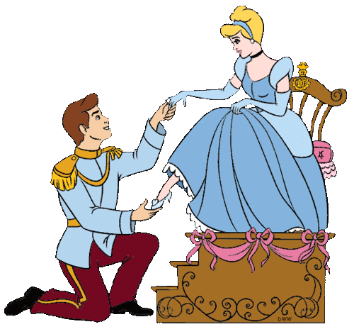
Дракон: Хорошо-хорошо, так вот второе испытание.

Конкурс «Золушка».
Учувствуют 3 «рыцаря», один помощник и четыре помощницы. Дракон заранее берёт по одной туфле у двух помощниц и прячет их. «Рыцари» должны найти туфли и определить, кто их хозяйки. Побеждает команда, участник которой верно найдёт хозяйку туфельки с меньшим количеством попыток. (Помощник не находит туфельку.)

Дракон: Ну как так можно, а? Совсем ведь легко было туфельку- то найти. Я же специально на видном, считай, месте оставил, а ты? Эх!
Волшебник: Специально, значит? На видном месте, значит? А? И не стыдно тебе, Дракон.
Дракон: Да не очень, и вообще, чего это ты меня отчитываешь, не маленький, сам всё знаю.
Волшебник: Может, и не маленький, да вот видать ничего ты не знаешь.
Дракон: Ну, всё, хватит тут мыльную оперу разводить. Пора последнее испытание начинать. Так, значит, третий, давай сюда бегом (прибегает третий помощник), а вы (указывает на участниц) слушайте внимательно.
Конкурс «Василиса Премудрая».
Участвует вся команда и несколько помощников. Побеждает команда, давшая больше правильных ответов. (Помощники дракона дают только неправильные ответы, волшебник может подсказывать.)

Дракон:
Вопрос 1. Первая женщина - космонавт. (Валентина Терешкова)
Вопрос 2. Часть тела, которую кавалер предлагает даме в комплекте с сердцем. (Рука)
Вопрос 3. Мужчины никогда не понимали, зачем женщинам этого так много?! Это везде: в ванной, в спальне, в прихожей, у некоторых в холодильнике. (Косметика)
Вопрос 4. Фрау по-французски. (Мадам)
Вопрос 5. Единственная дама в круге зодиака. (Дева)
Вопрос 6. Цветок, отвечающий собственной головой за любовные отношения. (Ромашка)
Вопрос 7. Сосуд, предназначенный для того, чтобы в него ставили цветы. (Ваза)
Вопрос 8. Самая мудрая принцесса? (Василиса Премудрая)
Дракон: Бедный я, бедный, вы только посмотрите, кто меня окружает, а? Ничего сами не могут. Ни в одном испытании не победили! Ну как так? Надо мной же всё королевство из-за них смеяться будет! Слухи пойдут, мол, Дракон уже не тот стал, и помощники его тоже не те стали, и вообще никакой он не страшный, и чего его все боятся, непонятно. И всё! Вся репутация коту под хвост.
Волшебник: Сам виноват, столько лет бил баклуши, а тут на тебе, принцев решил украсть! Ну, зачем, зачем тебе это, а?
Дракон: Как зачем? Как зачем?! Да вы хоть представляете как мне тут одному скучно, а? Я ведь как на пенсию вышел, так всё ни один даже самый хиленький рыцарь не заглядывает.
Волшебник: Так ты от скуки принцев похитил?
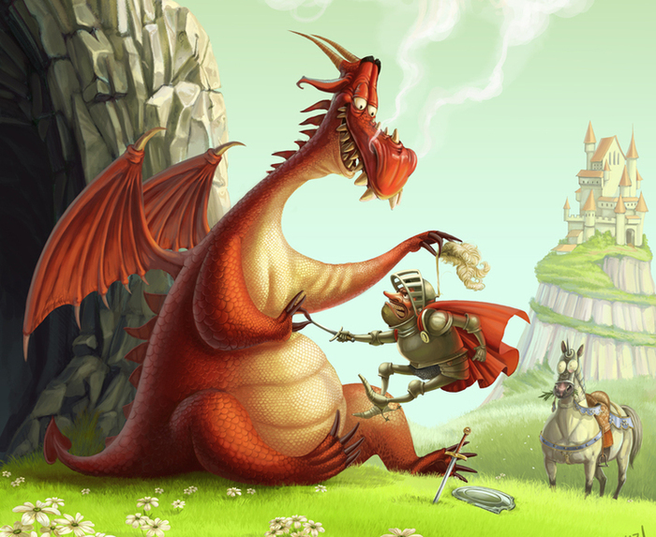
Дракон: Ну, да! Делать- то всё равно нечего. А так ко мне вон сколько рыцарей сразу пришло, да ещё все такие хорошенькие, умненькие, прям загляденье.
Волшебник: Эх, ты, Дракон. Ну, если тебе так скучно было, пришёл бы к нам на праздник, отдохнул, повеселился.
Дракон: Так меня никто не звал, а без приглашения приходить неприлично.
Волшебник: А принцев красть без разрешения прилично, значит?
(Дракон виновато смотрин на всех и молчит.)
Волшебник: Эх, ладно, пойдём с нами.
Дракон: Правда?
Волшебник: Правда, если рыцари согласятся, конечно.
(Рыцари соглашаются.)
Дракон: Ой, спасибо вам, как же я рад.
Волшебник: Дракон, а ты ничего не забыл?
Дракон: Ах! И точно же! Эй, помощники, приведите сюда принцев.
(Помощники приводят принцев.)
Волшебник: Ваши высочества, вы в порядке?
Принцы хором: В порядке.
Принц 1: Не волнуйтесь, Дракон нас не обижал.
Принц 2: Именно, именно, он даже наоборот нас чаем с печеньем угостил.
Принц 3: Вкусным чаем, так что мы не в обиде на него.
Волшебник: Ну, раз принцы в порядке и не обижаются на Дракона, то пора нам всем идти на праздник.
Дракон: Да, давайте пойдём поскорее.
(Все идут )
Волшебник: Вот и пришли.
Король: Ах, это же Волшебник с рыцарями… и принцами! Как хорошо, как славно, что все вернулись.
Волшебник: Ваше величество, а мы не одни, вот (показывает на Дракона).
Король: А он тут что забыл, а? Кто ему разрешил сюда приходить?
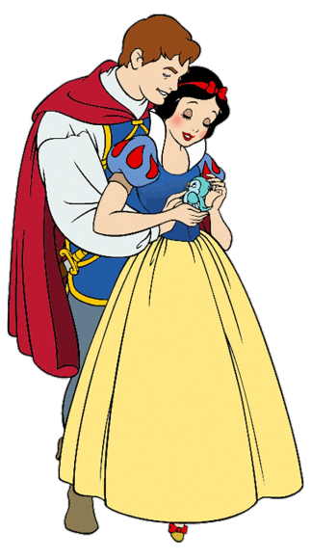
Принц 1: Отец, не сердись на него, ему просто одиноко было, вот он и пошалил немного.
Принц 2: Да, да, он ничего плохого нам не сделал.
Принц 3: Вот именно, мы же в порядке, а это главное!
(Король с недоверием смотрит на дракона)
Дракон: Простите меня, я так больше не буду, обещаю! Только не прогоняйте.
Король: Эх, ладно уж, оставайся, праздник ведь. (Король улыбается дракону)
Дракон: Спасибо, спасибо огромное.
Король: Ну, а теперь, как я и обещал, нужно вознаградить наших рыцарей за старания. Эй, советчики (обращается к жюри), ну-ка поведайте мне, кто больше всех старался.
(Жюри передаёт Королю результаты, он их оглашает)
Принц 1: Ну, вот и славно, что со всем закончили.
Принц 2: Как со всем? А как же поздравление с 8 марта! А?
Принц 3: Ох, а ведь точно. Ну, ничего страшного, мы сейчас все вместе всех поздравим.
(Принцы, Король, Дракон, Волшебник поют песню, а помощники дарят открытки.)

